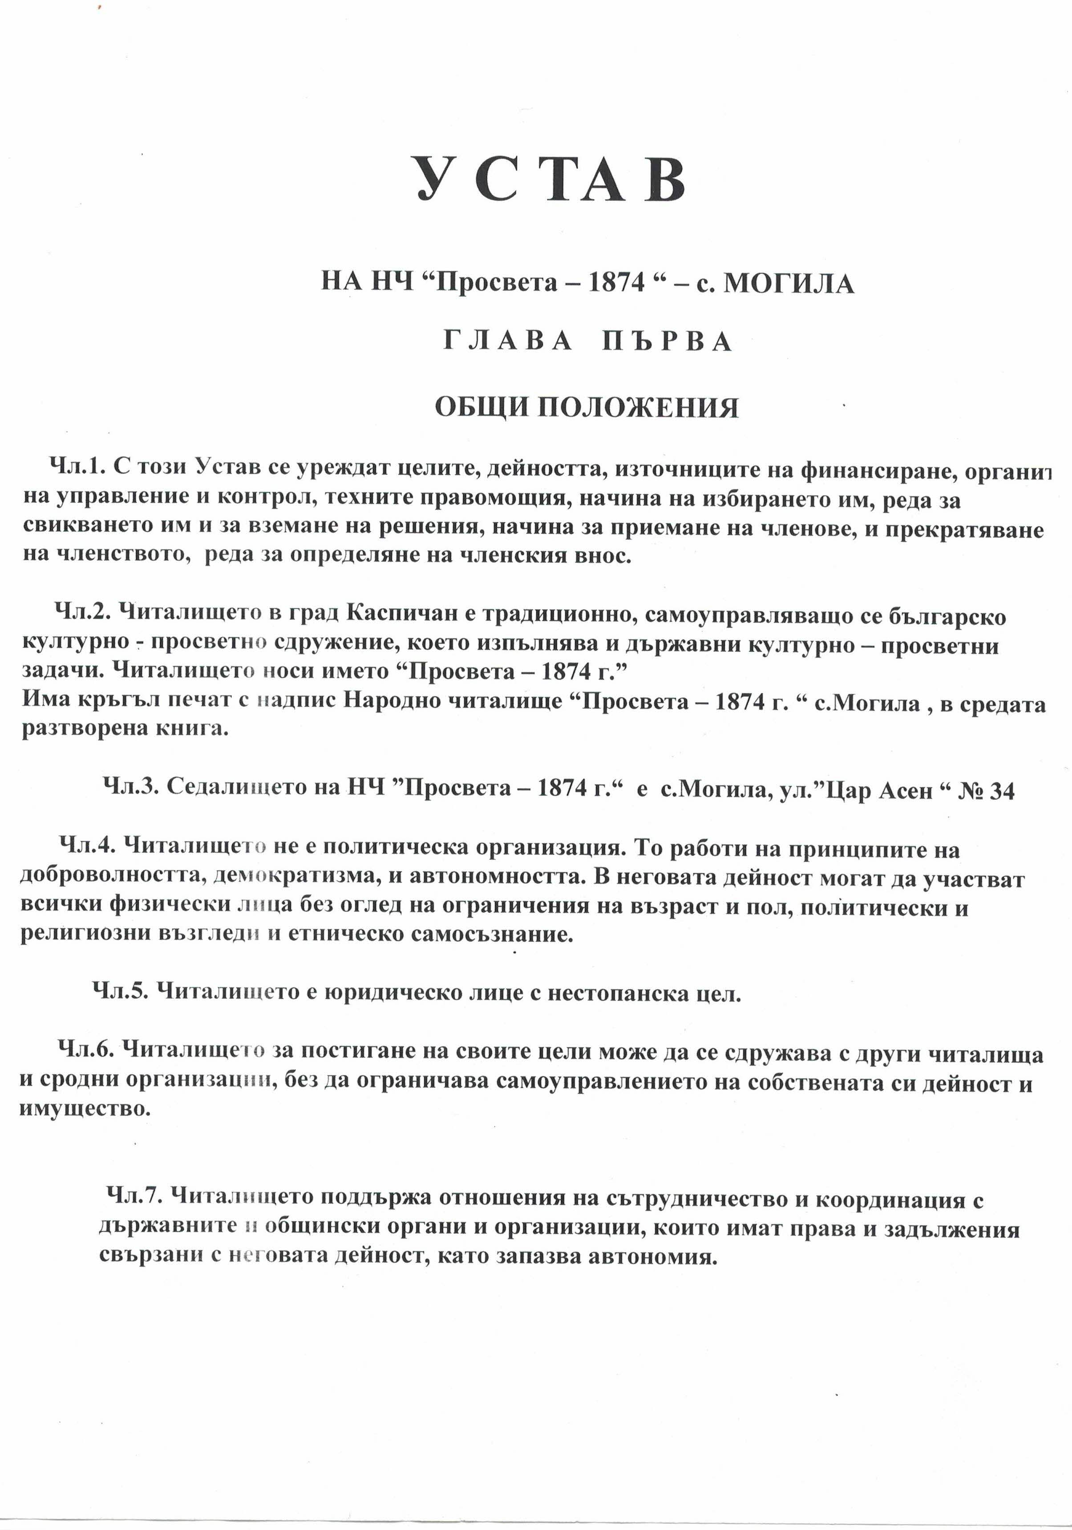
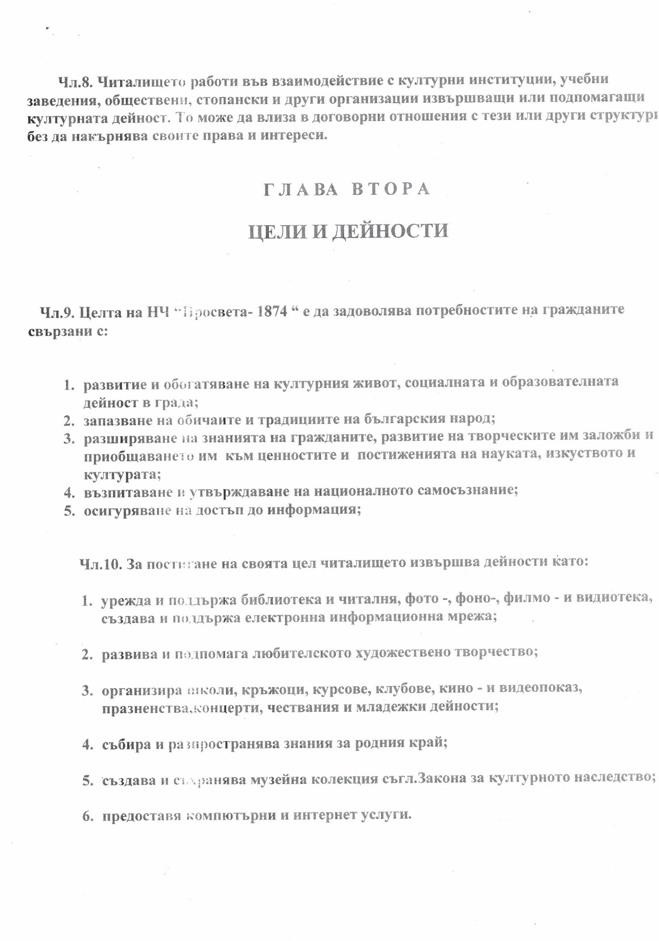
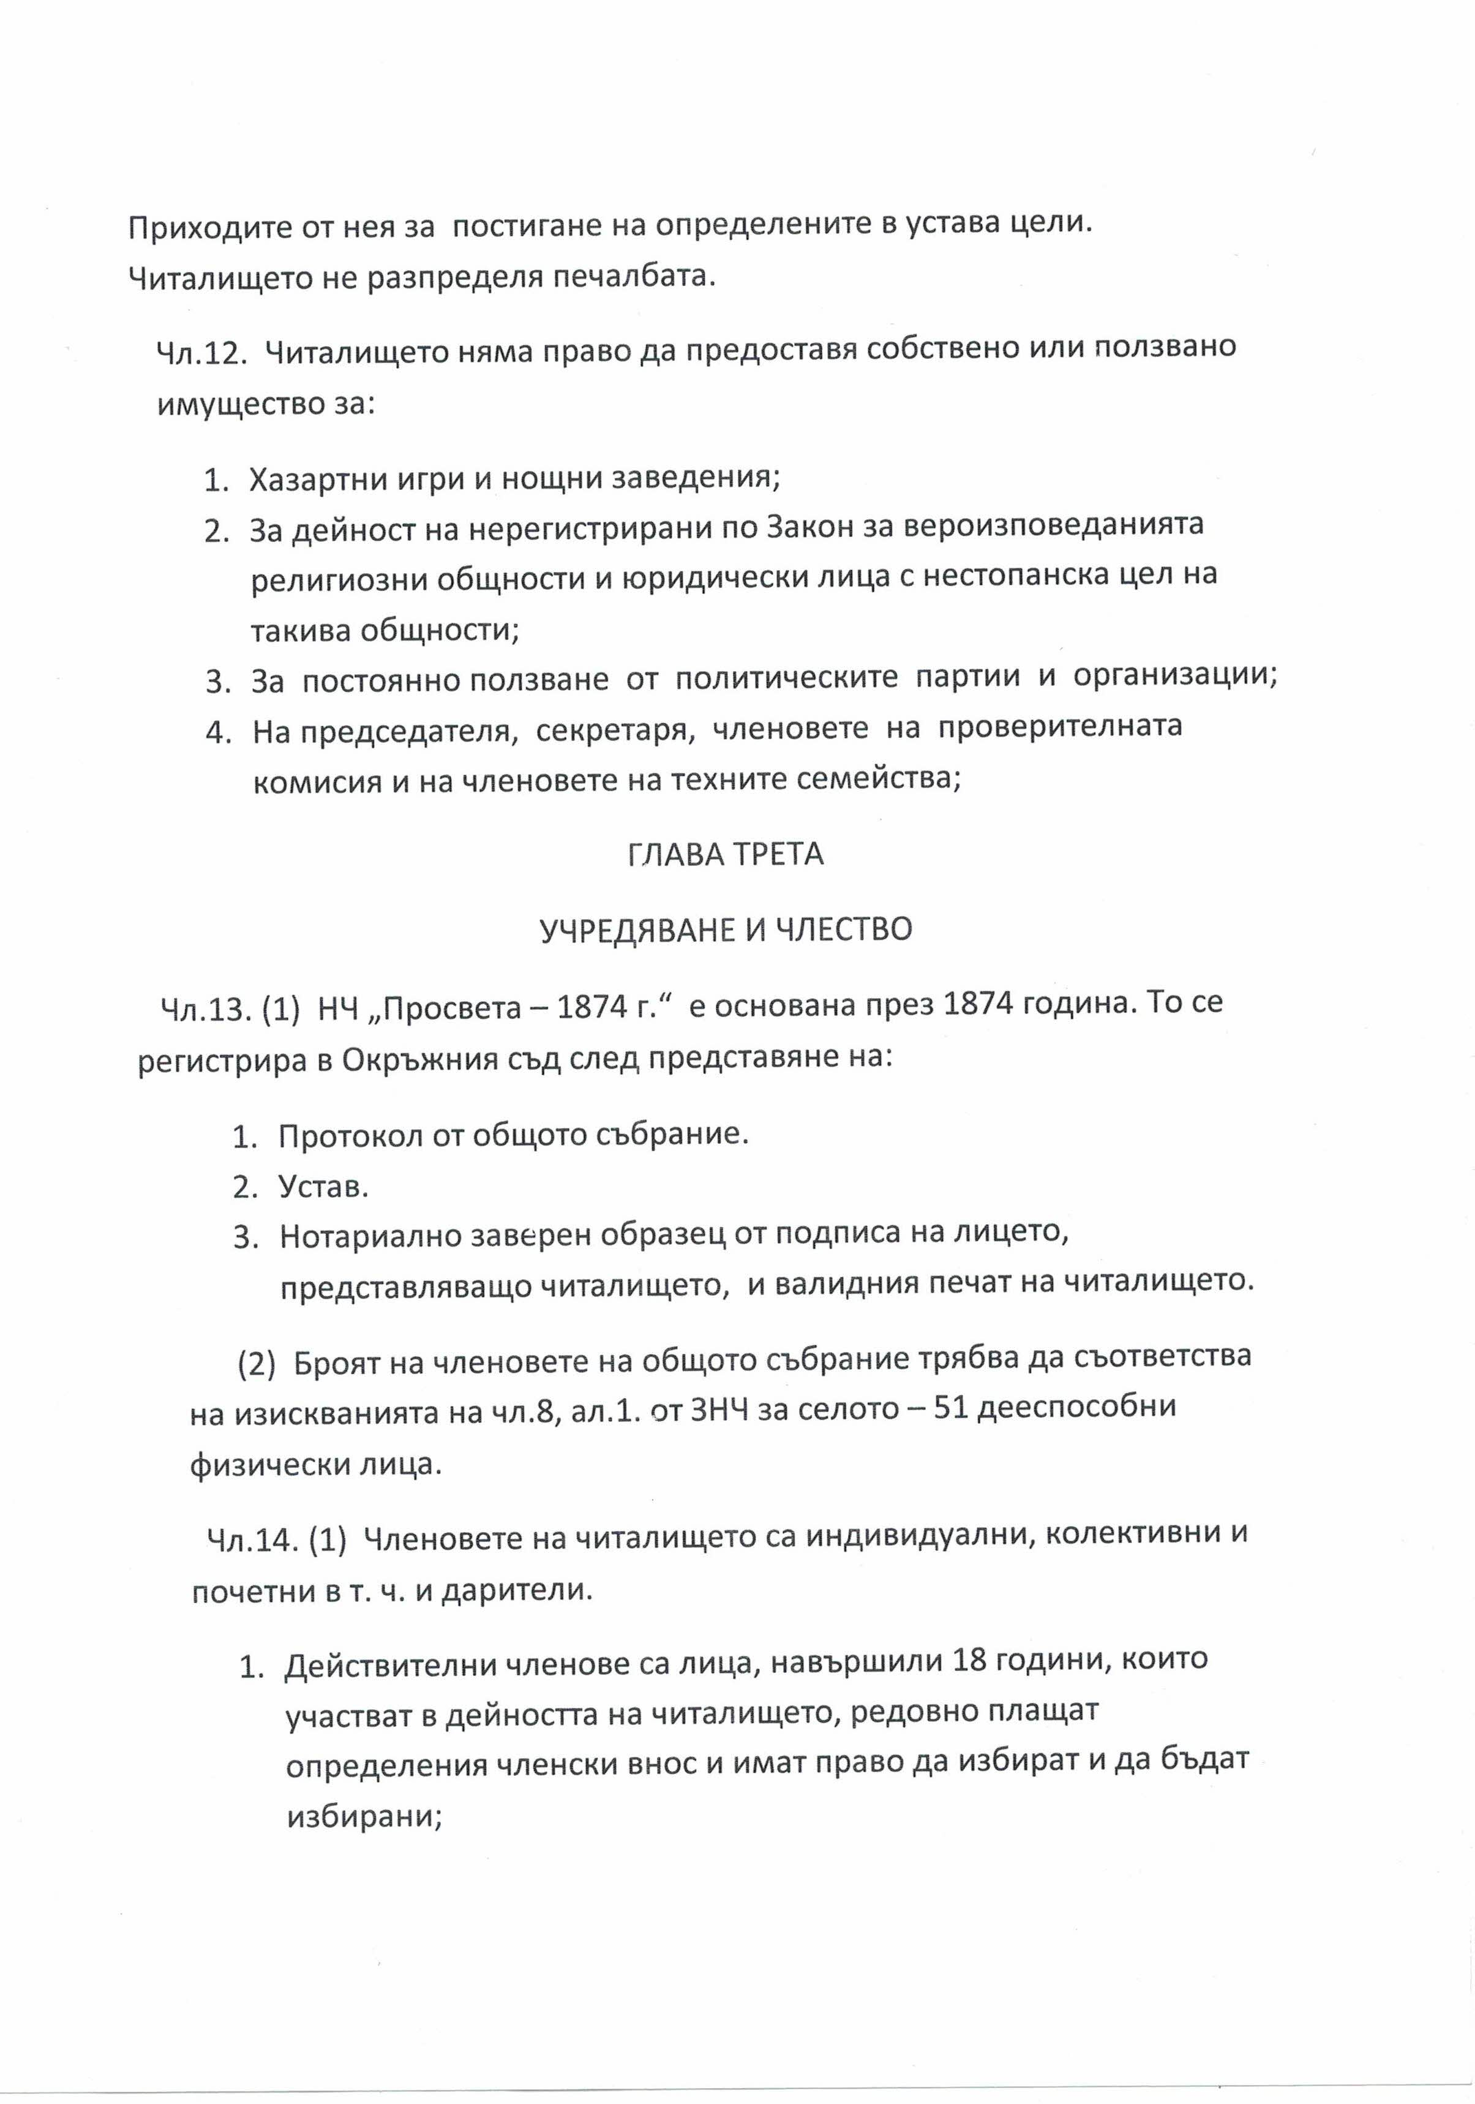
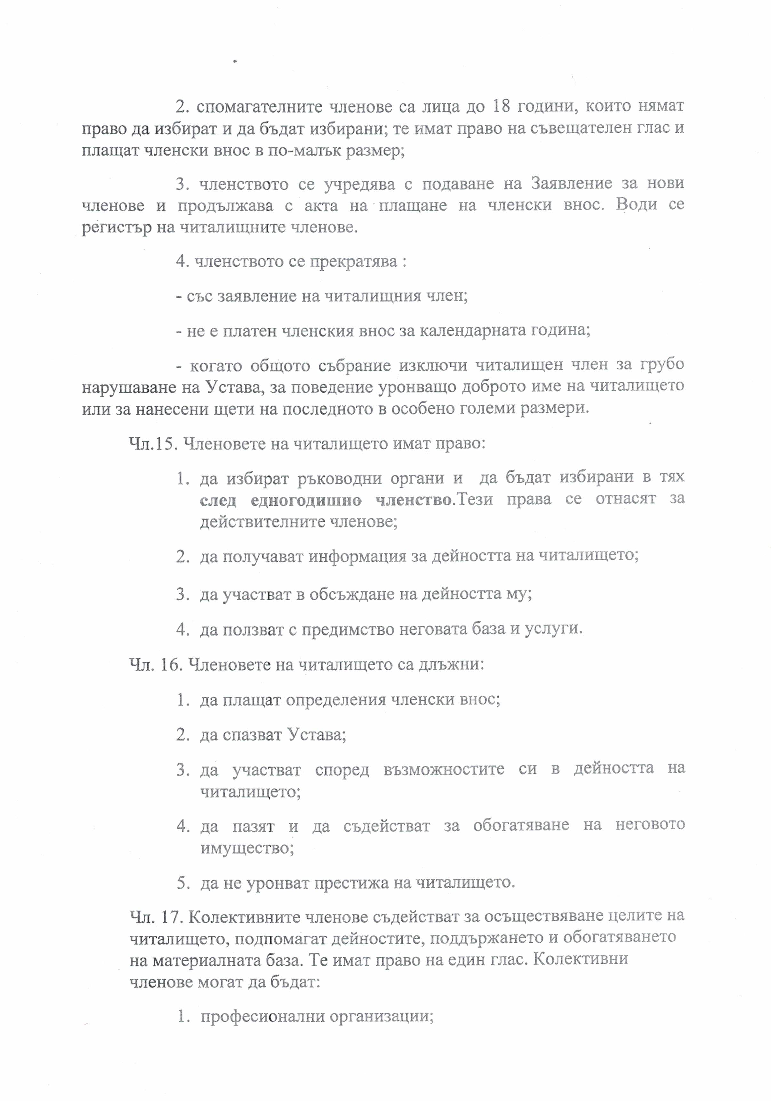
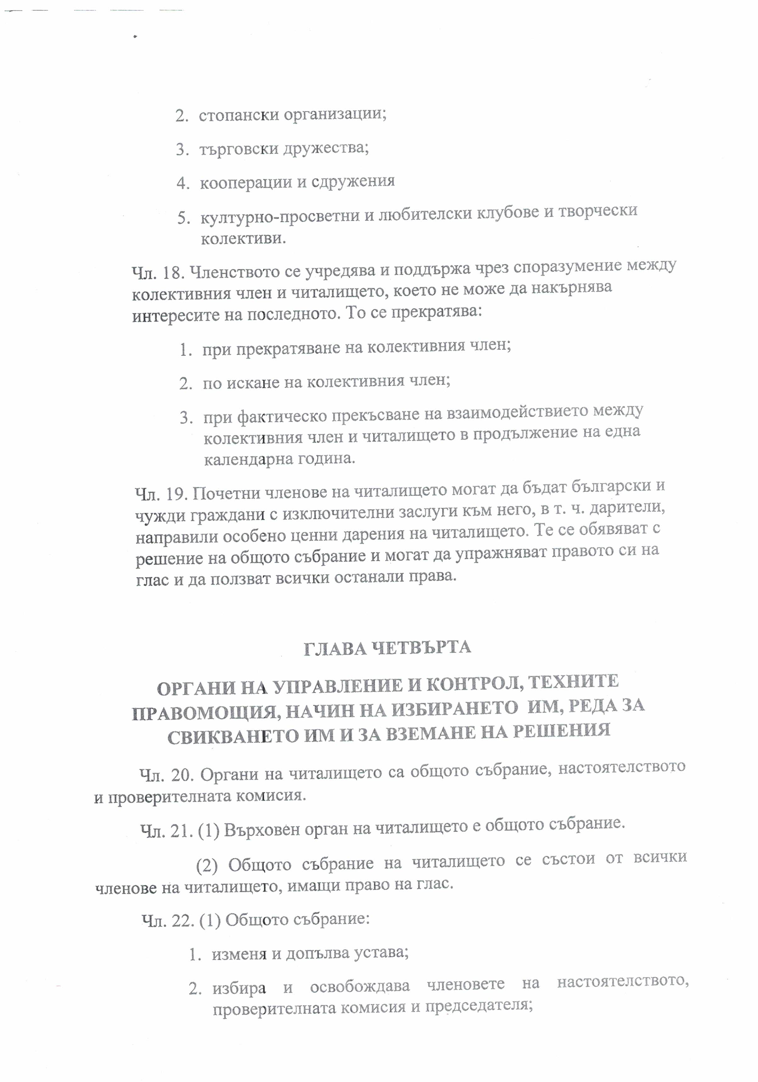
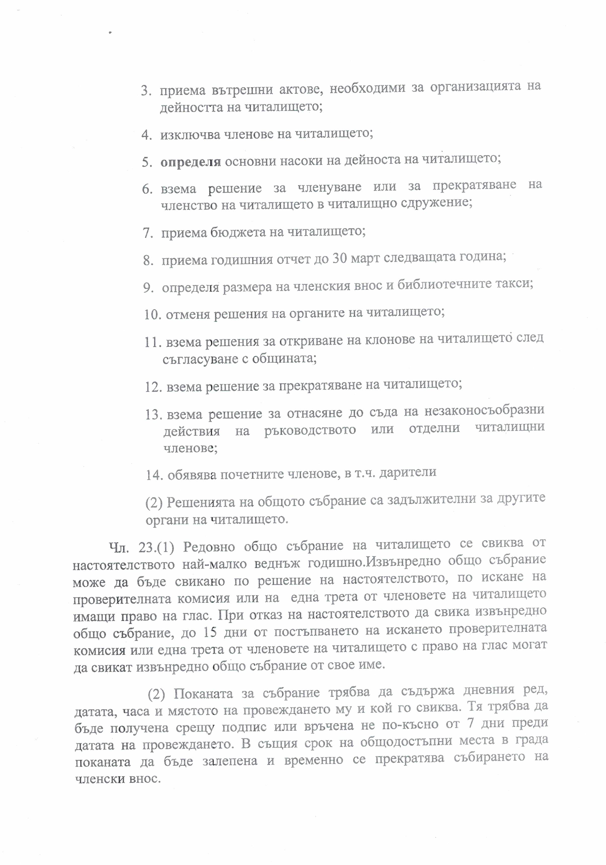
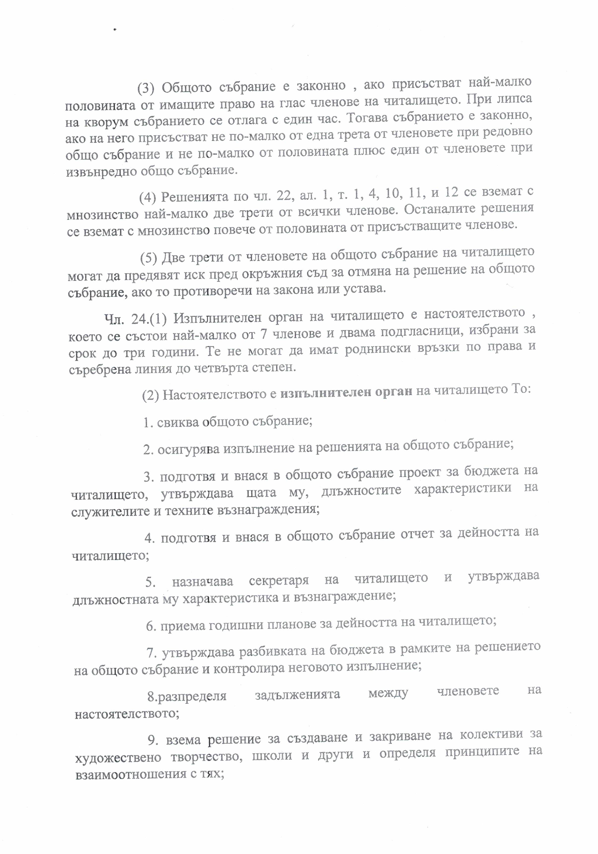
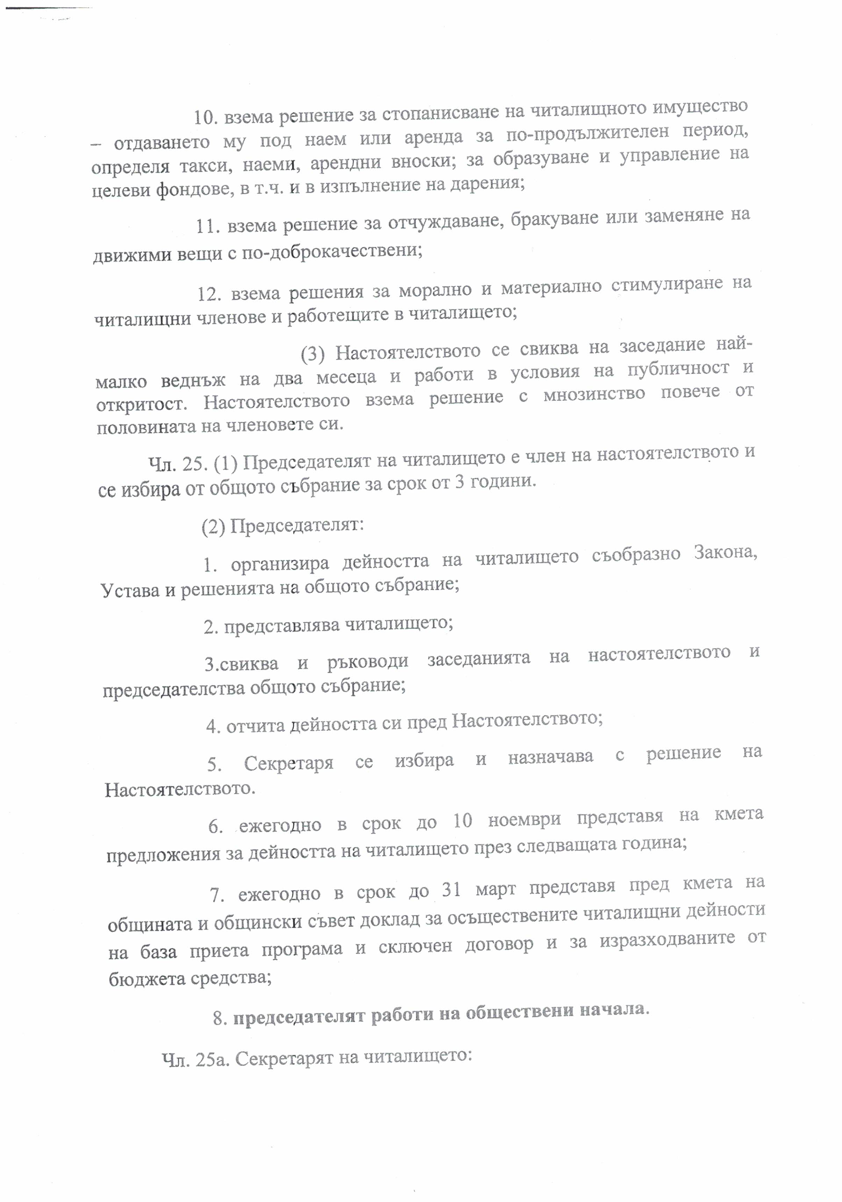
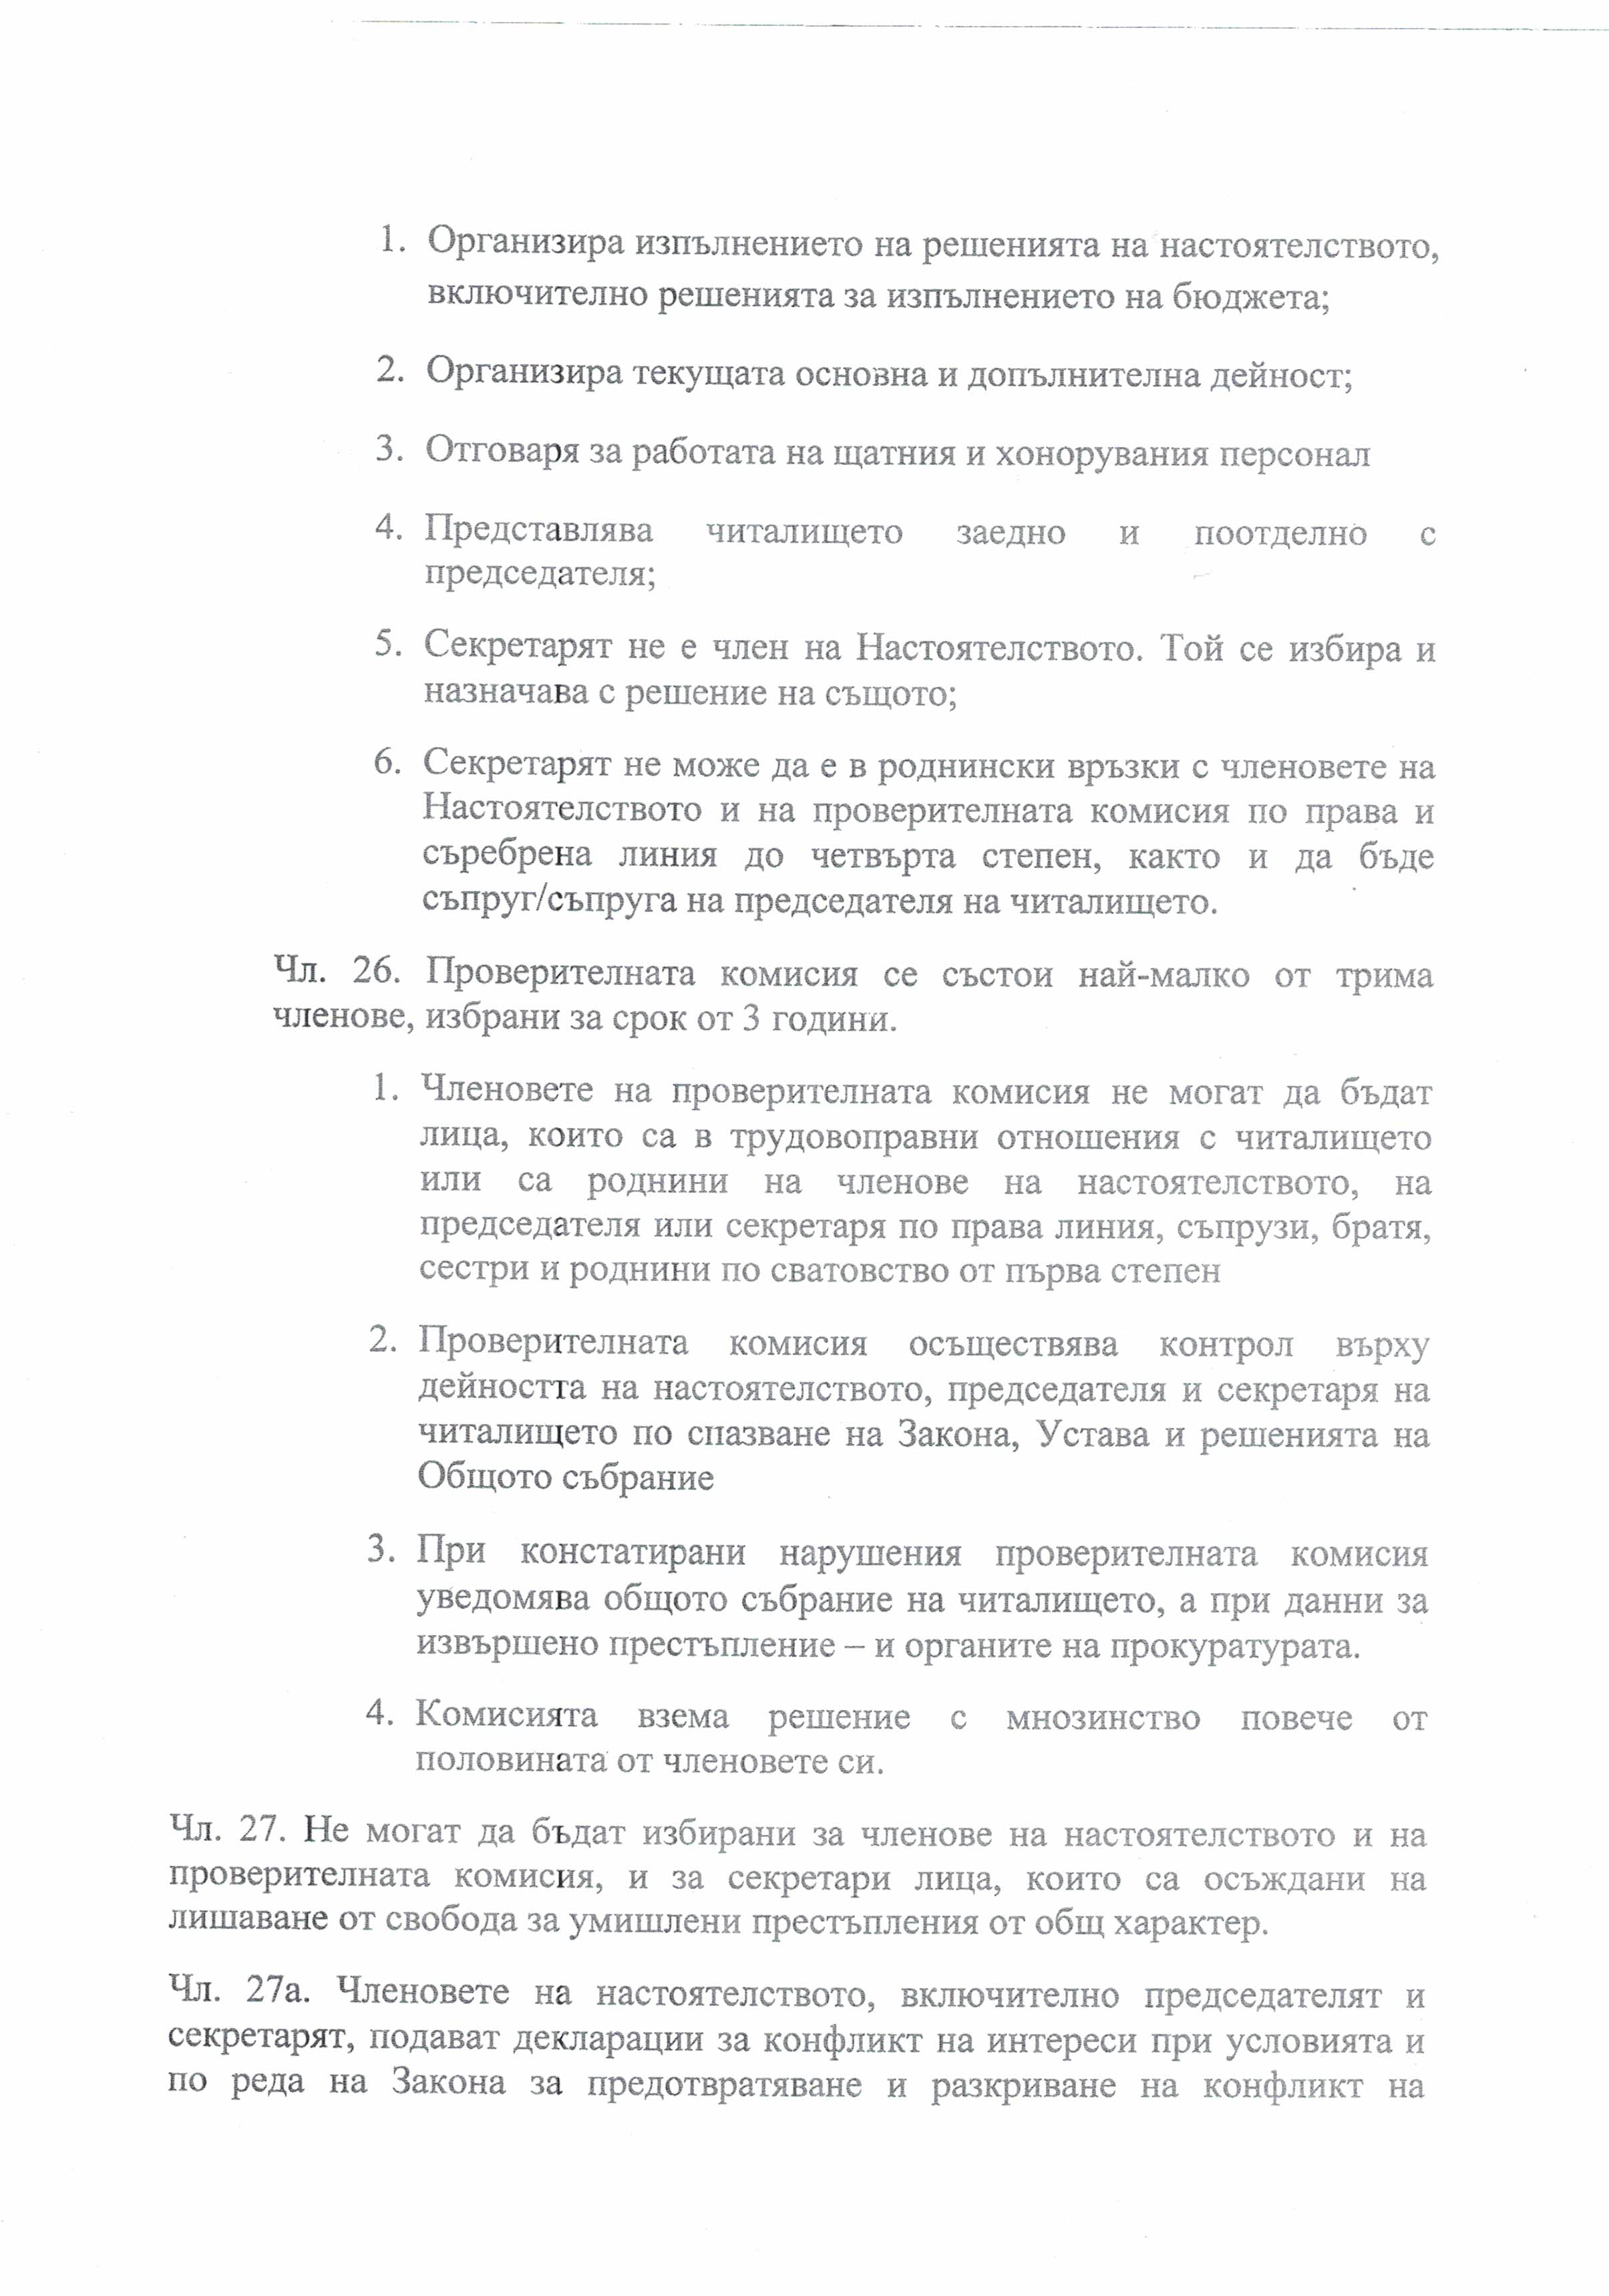
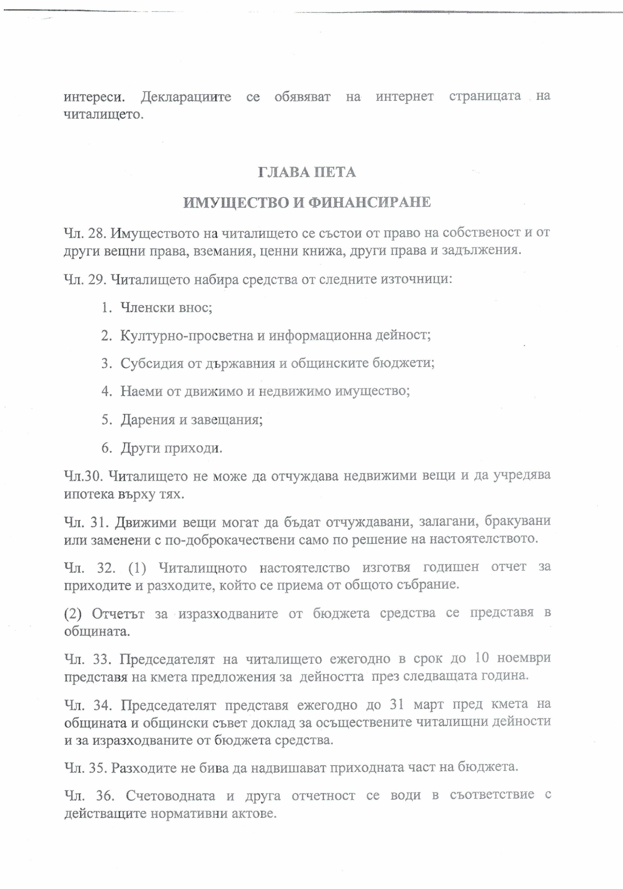
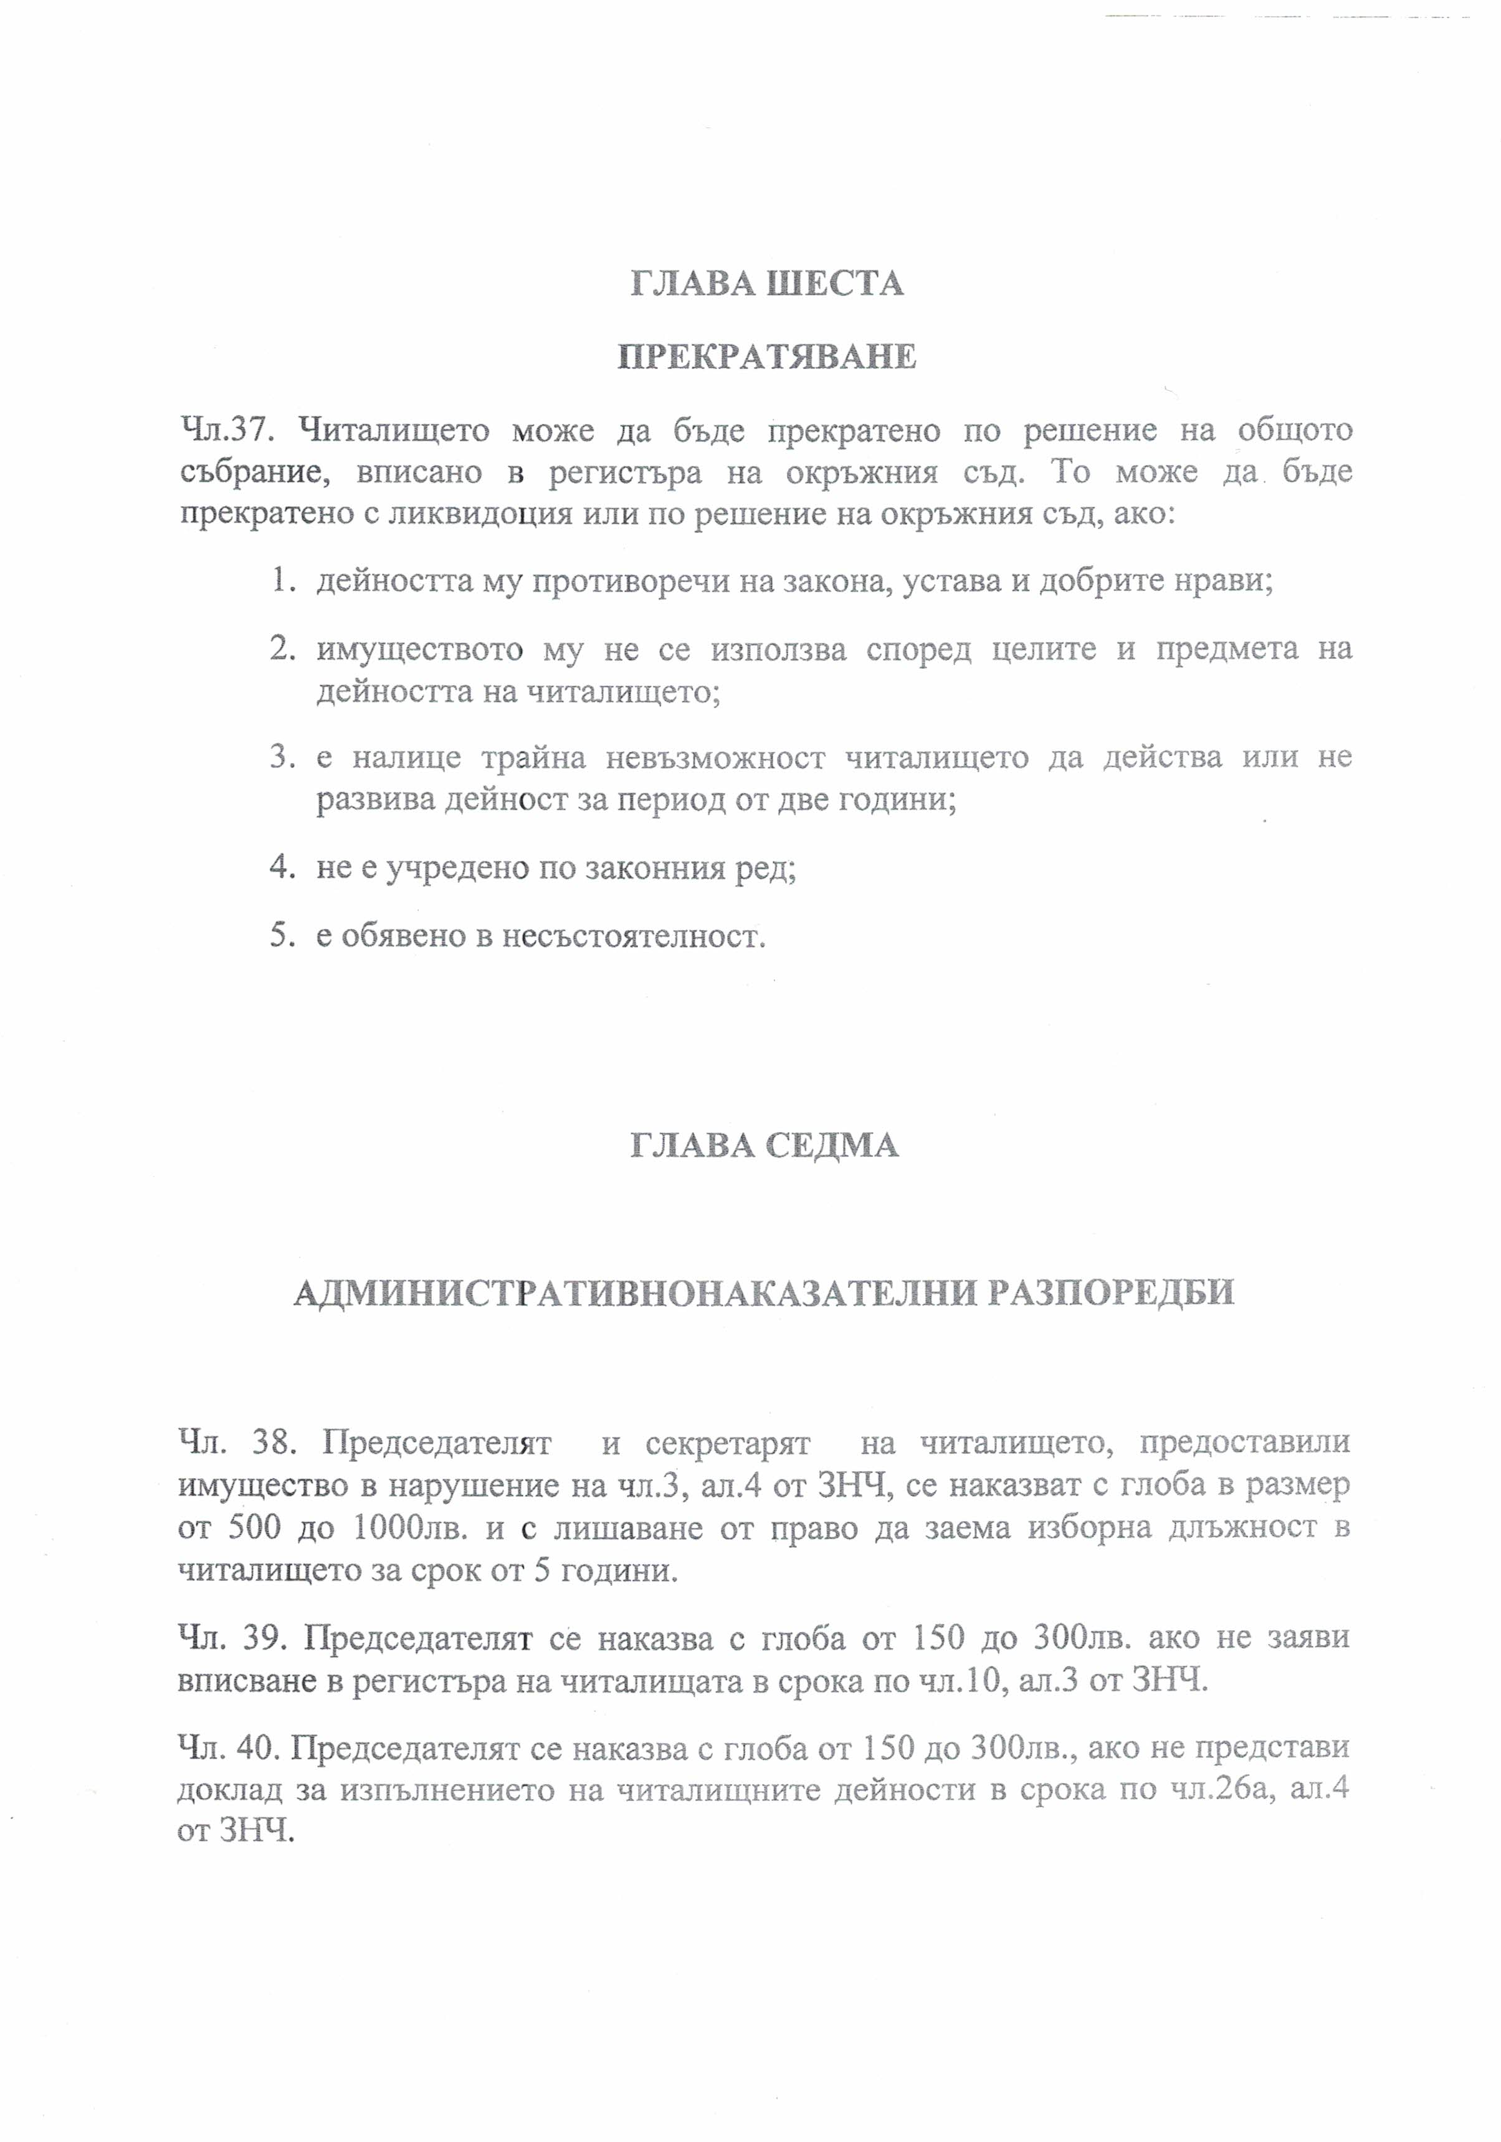
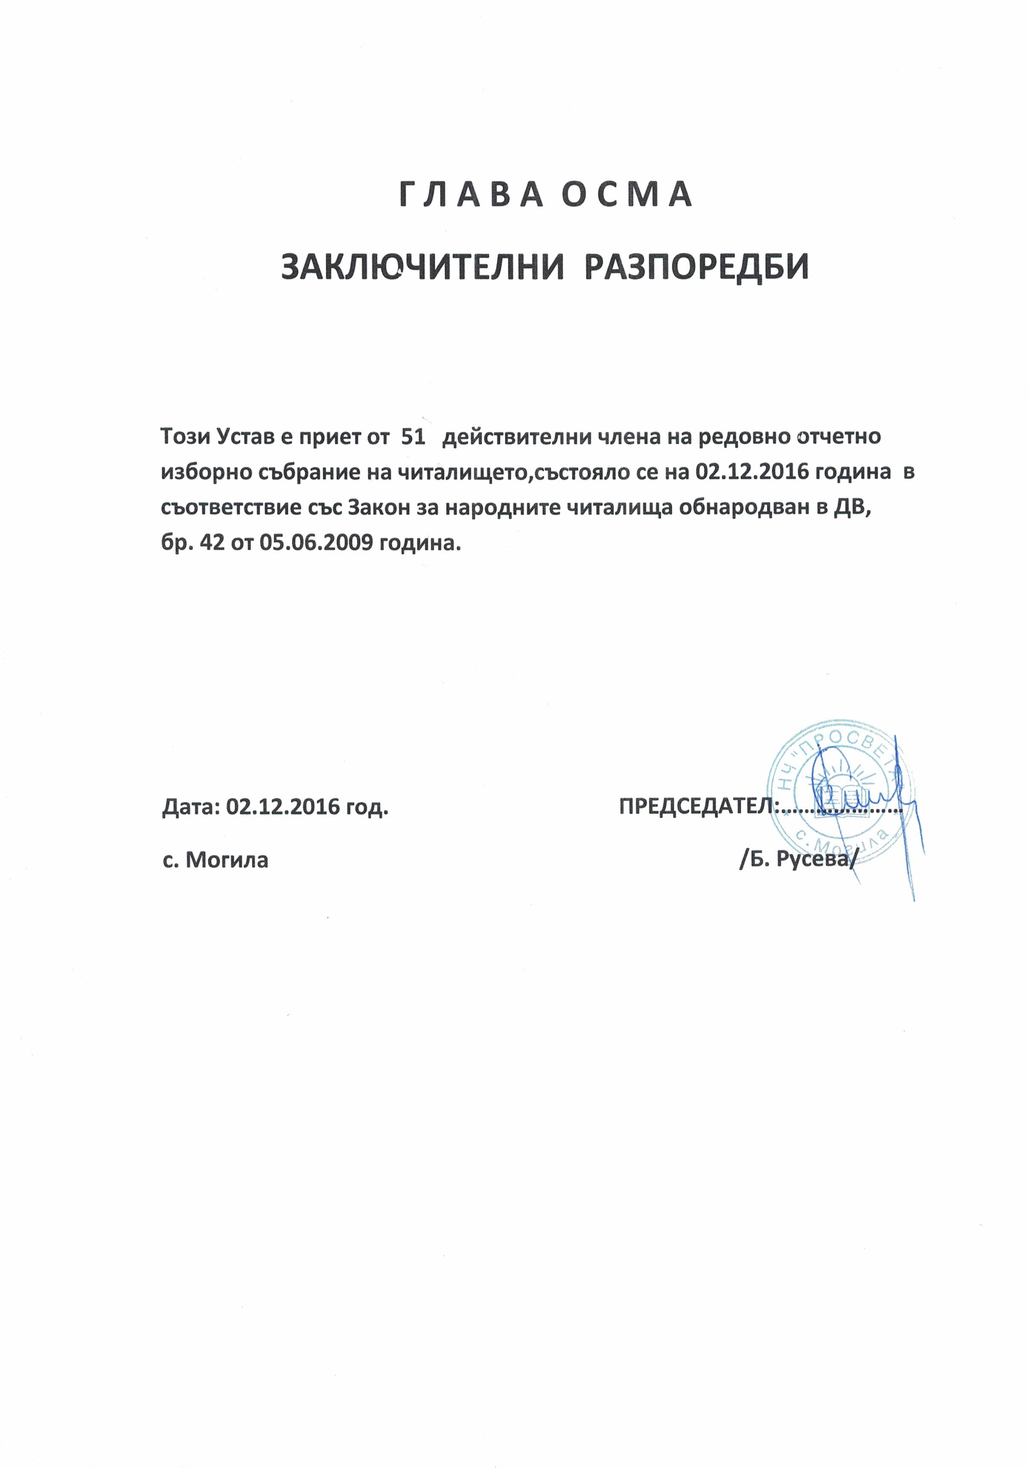

СПИСЪК НА ЧЛЕНОВЕТЕ
НА
НАСТОЯТЕЛСТВОТО И ПРОВЕРИТЕЛНАТА КОМИСИЯ
ПРИ НЧ „ПРОСВЕТА – 1874” с. Могила

ЧИТАЛИЩНО НАСТОЯТЕЛСТВО:
- Божинка Петкова Русева – Председател
- Мария Веселинова Костадинова – Член
- Венцислава Петрова Иванова - Член

ПРОВЕРИТЕЛНА КОМИСИЯ:
- Румяна Маринова Димитрова – Председател
- Йовка Николова Христова - Член
- Роза Трендафилова Павлова - Член

